**第八届“中国软件杯”大学生软件设计大赛**

**——能耗综合分析应用APP**

**APP端操作文档**

请在浏览器中输入网址<http://xiuer.mengruo.top:3670>访问

或者在安卓手机上安装apk文件来体验

# 一、产品介绍

能耗手机app是根据各个港口能源信息采集管理系统特点，结合移动互联网的发展应用系统用户可以在生活和工作的间隙利用移动设备实时查看所属港口的数据信息，为用户提供准确可靠的详细数据信息，功能主要包括实时数据查询，历史数据查询，各个港口对比分析排名，个人中心。

## 1.1、产品亮点

1. 可随时随地查看各个港口的实时数据，轻松掌握实时信息
2. 历史数据即时查看，轻松对比每天的能耗信息
3. 平台每天会对各港口自动分析并提出合理化建议以及分析
4. 图表展示每天的水耗，电耗，油耗进行图形对比
5. 拥有通讯录功能可随时随地和本港口相关人员及时联系
6. 个人中心拥有签到功能，签到一天就累计一天的积分

# 二、主要功能

## 2.1、登录和注册

打开app用户先进入登录页面，输入框有清空输入信息和密码显示等功能，还有验证机制，比如输入框不为空，用户名密码输入错误提示信息等。在右上角有注册功能，点击跳转注册页面，此页面键入注册所需用户信息，注册成功返回登录页面进行登录操作。

实际效果如下：

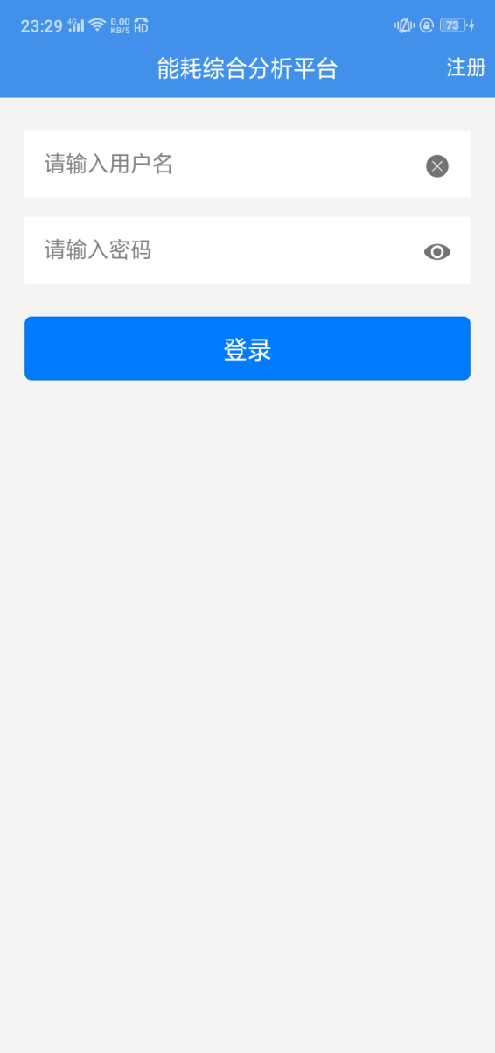 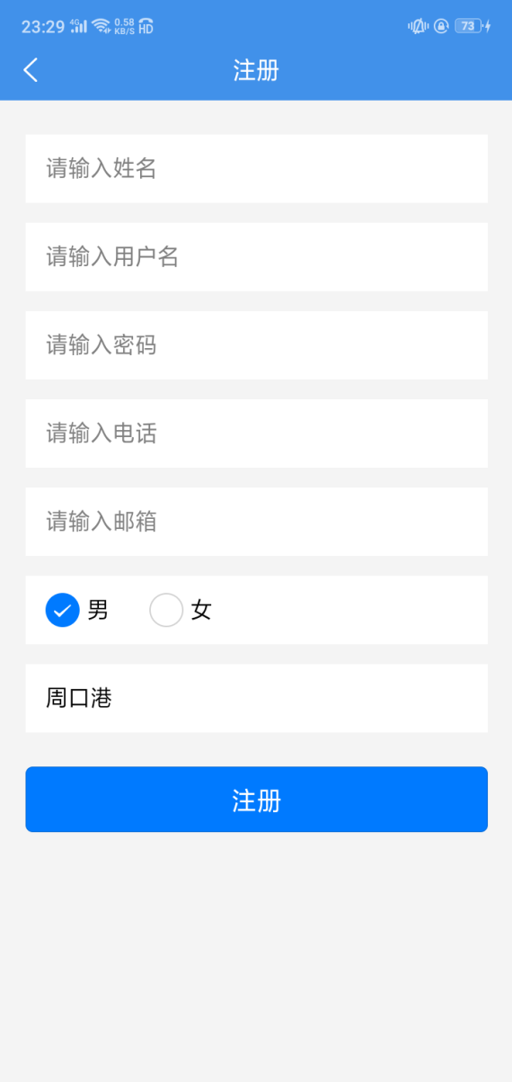

# 三、主页

## 3.1能耗信息

用户进入主页能耗信息区域，本月面展示当天的水耗，电耗，油耗，总能耗，图表展示本月每天的水耗，电耗，油耗情况用来参照对比，拥有日和月的切换功能，日显示今天，月显示本月的水耗，电耗，油耗，总能耗，实际效果如下：

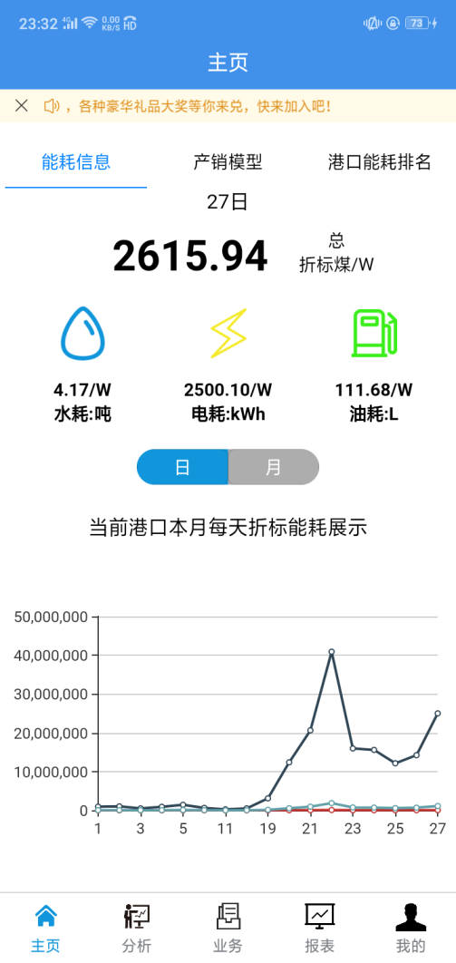

## 3.2产销模型.

选择产销模型区域可以看到设备连续正常运行天数以及故障设备数量，下方的列表展示为本港口今日运行设备信息，点击设备信息进入每台设备作业量数据统计图表展示页面。可以看到每台设备区分的斗轮机，皮带机，装船机，实际效果如下：

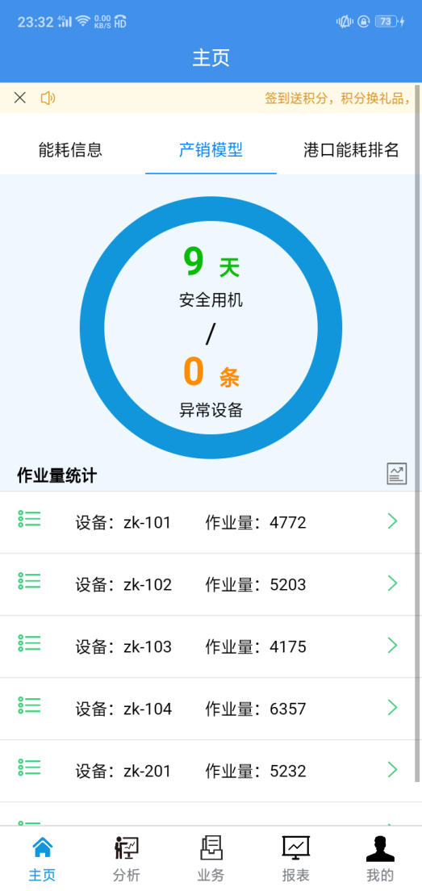 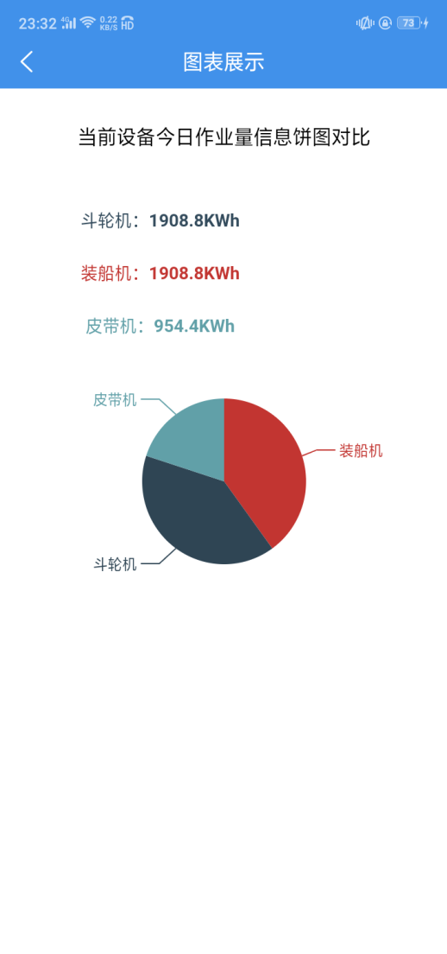

## 3.3港口能耗排名

选择港口能耗区域展示为当天的各个港口能耗率排名，资源消耗最少排名就靠前，根据排名区分当天的冠军，亚军，季军，列表展示企业名次，名称，能耗率的相关数据信息，此排名是在当天各个港口都进行过数据同步的状态下才可以看到效果，实际效果如下：

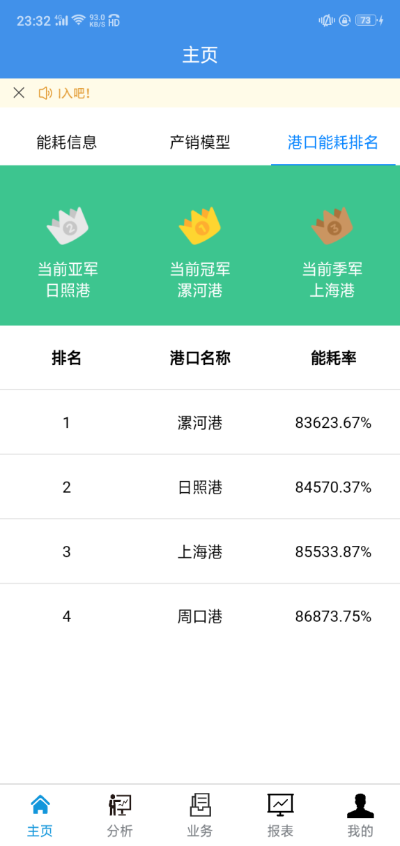

# 四、分析模块

此模块是后台自动计算的每日对各个港口做出分析检测数据信息并给出建议，还进行了一个设备排名展示效果，在此可以看到每日的达标率，达标设备数量，能耗率，港口名称，检测报告结果等。实际效果如下：

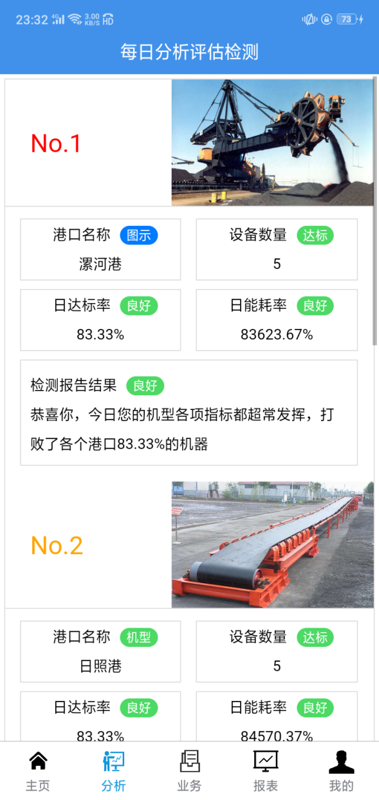

# 五、业务模块

## 5.1、数据采集

进入业务模块数据采集区域，这里有数据同步功能，企业之间的数据信息可以在此处同步处理，同步后会展示三条同步记录，有同步人，同步时间，同步数据条数，由于同步功能涉及三张表的修改所以展示三条数据，这里同步表名字段就不做展示，PC端管理员才可以看到。由于同步记录过多就用到了分页功能，在这里每页设定展示六条记录。实际效果如下：

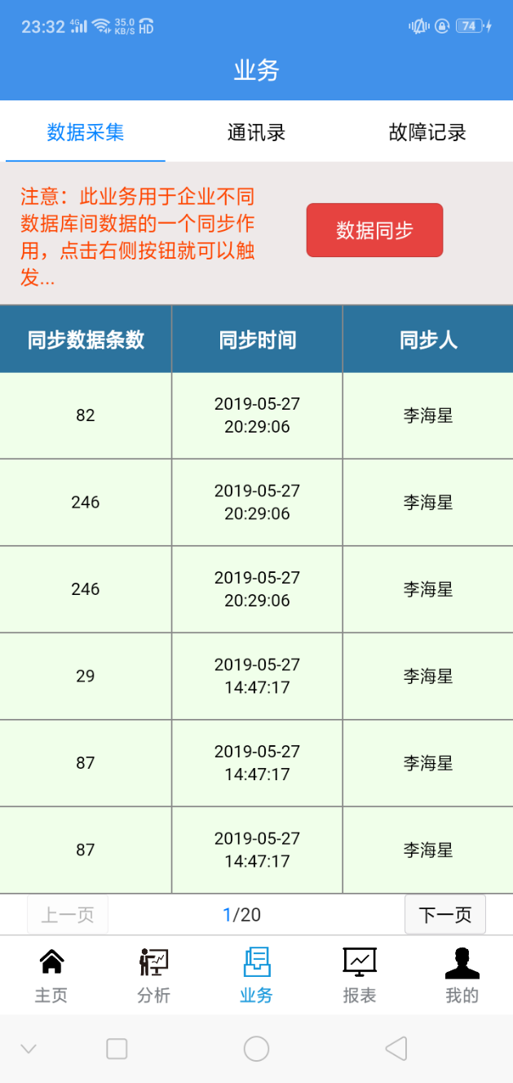

## 5.2通讯录

通讯录区域展示用户所属港口的所有人员信息，有姓名和手机号展示，头部有手机号搜索功能，输入框展示本港口共有多少员工，输入手机号可以搜索到此手机号的主人员工，删除输入的手机号可展示全部员工信息。点击员工信息可以直接拨打电话，实际效果如下：

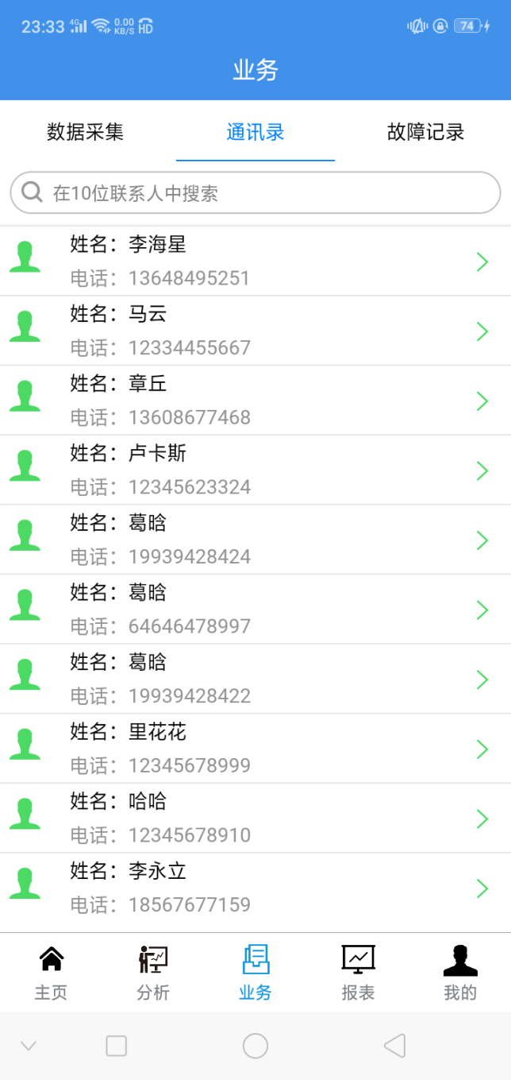

## 5.3、故障信息

故障记录区域展示本月设备故障记录汇总，这里有设备名称，故障原因，报告人，故障时间表格排列展示。实际效果如下：

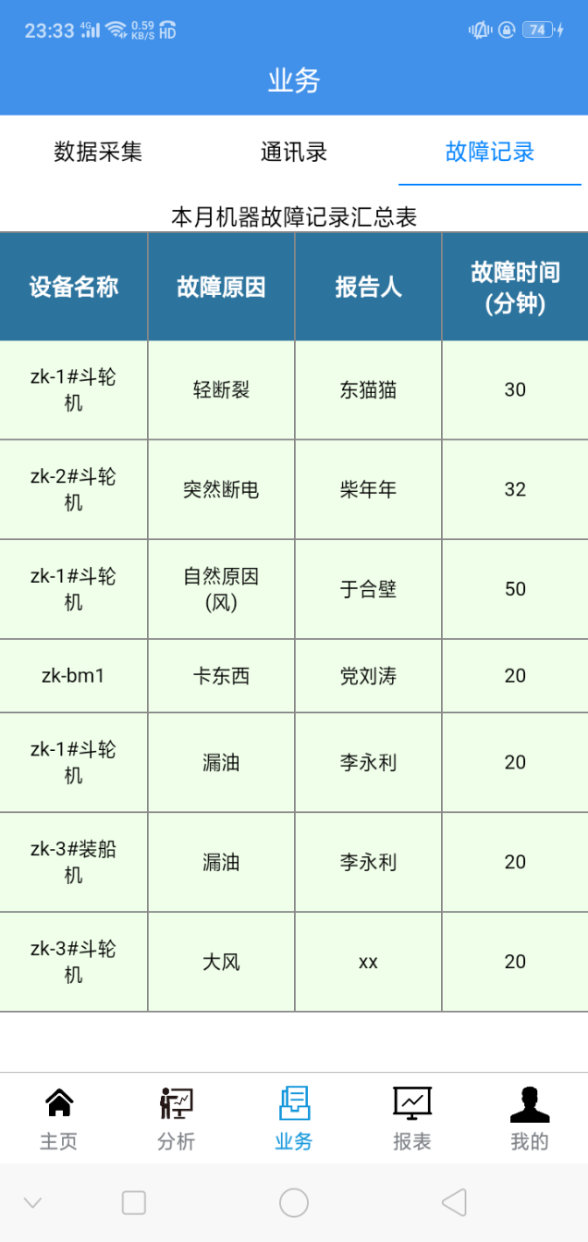

# 六、报表模块

a.报表模块主要放置的是港口能耗对比，港口作业量对比，流程作业量对比，设备类别作业量对比，设备作业量对比，港口间设备利用率对比，港口间设备完好率对比，对比图表是柱状图展示本年度各个港口不同类型的总数据在这里仅展示两张实例，可以下载打开app浏览全部效果，实际效果如下：

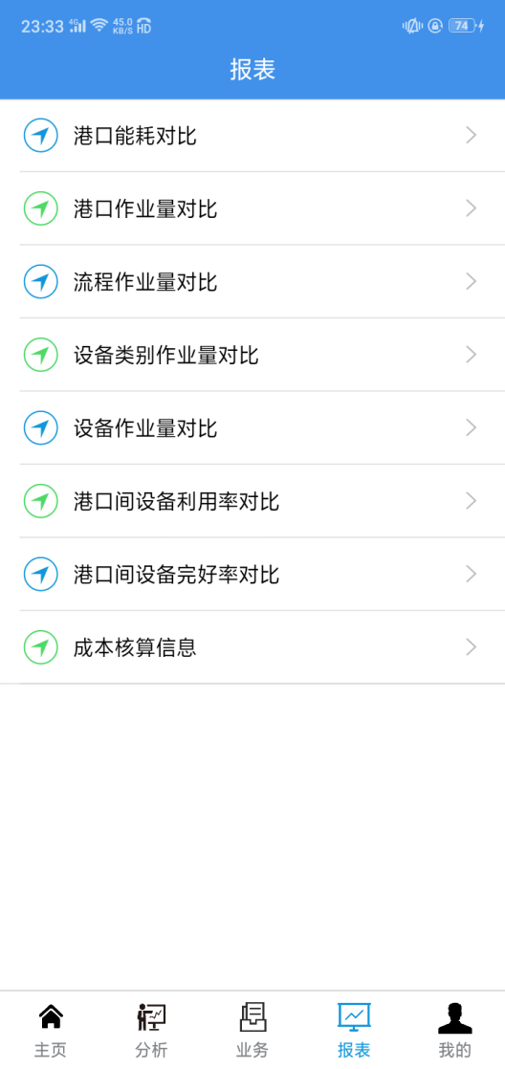 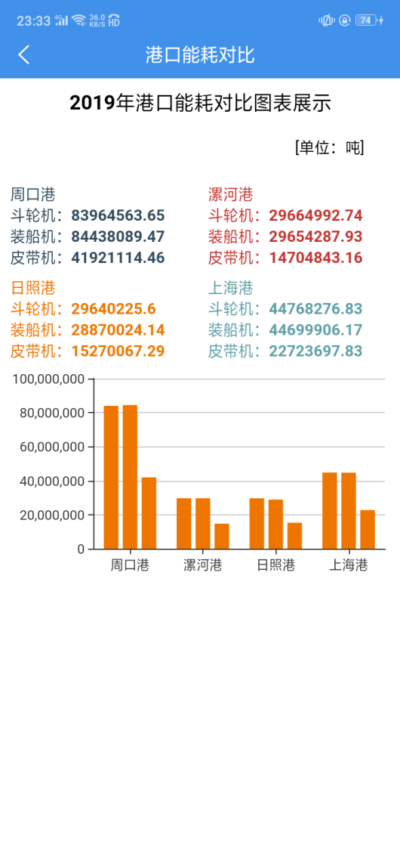

成本核算信息区域展示本年度的成本核算数据，年份展示近五年数据，可选择上年下年看到对应年度数据信息，主要有设备名称，作业量，总能耗等。实际效果如下：

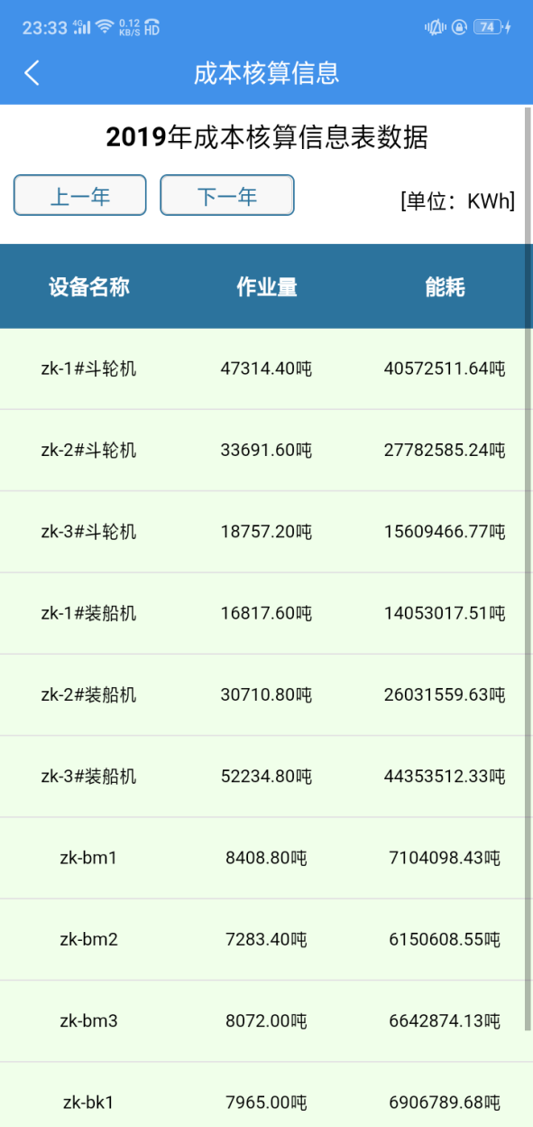

# 七、我的模块

进入我的模块主要是个人中心的一个功能，在这里可以看到所登录账号相关信息，也可以修改登录用户信息，拥有签到功能，反馈与提交功能，签到加积分，退出此账号功能返回至登录页面，实际效果如下：

## 7.1:个人信息展示

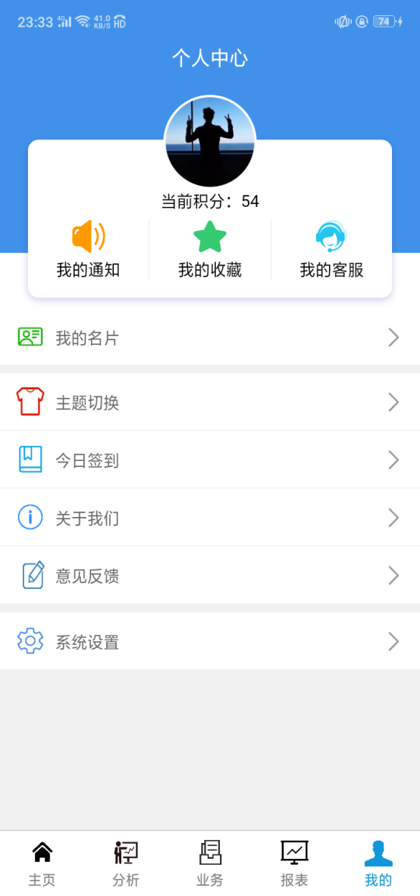 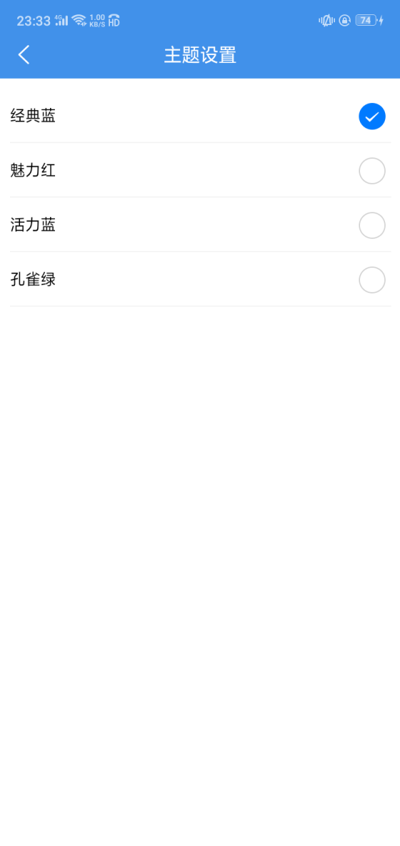

## 7.2:签到功能

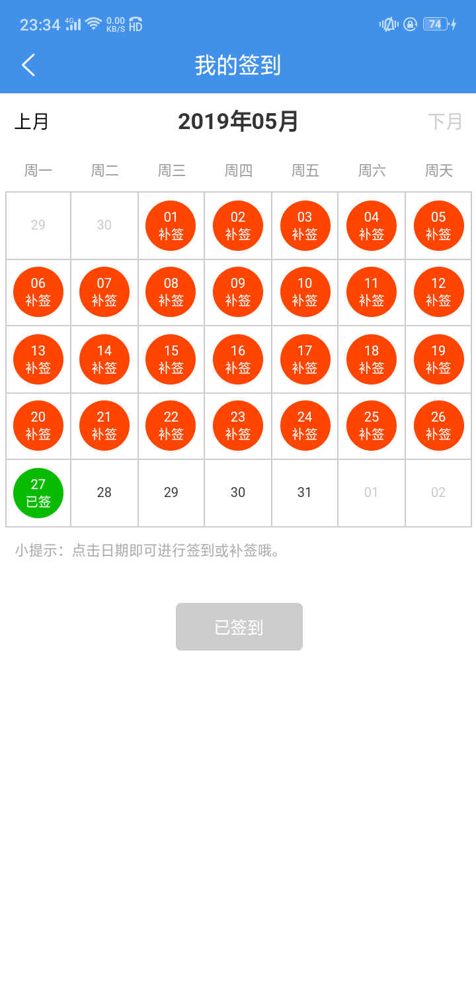 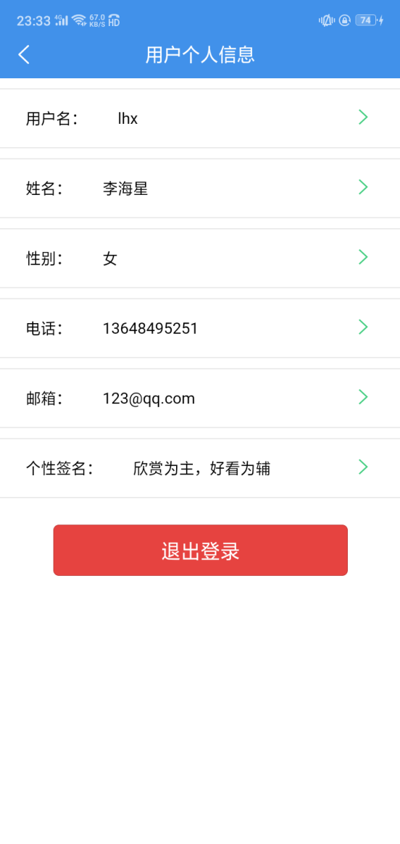

## 7.3、修改个人信息

